Книжный магазин

Работа в Deductor Studio, закономерности

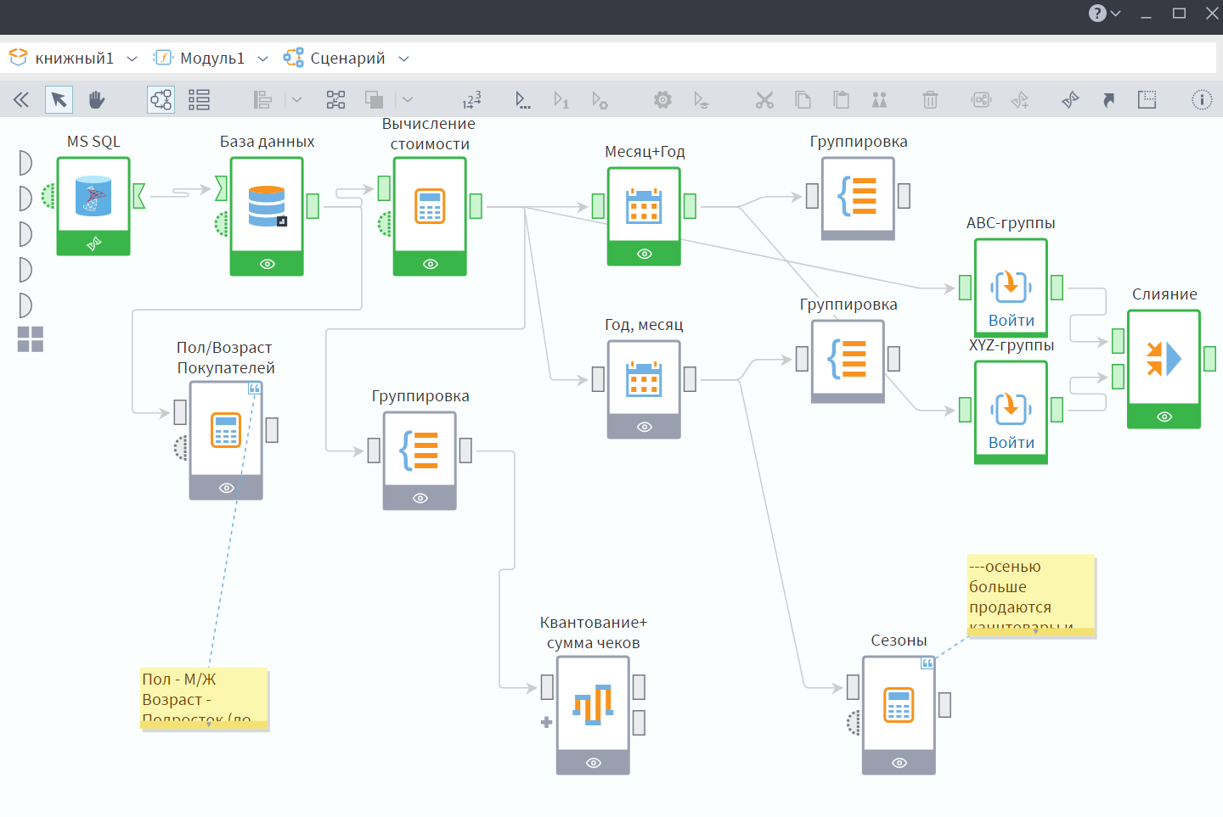

Калькулятор Пол/Возраст Покупателя содержит следующий код:

IF(((YEAR(receipt_date)-YEAR(buyer_date))-(RIGHT(receipt_date,5)<RIGHT(buyer_date,5)))<=17, "1.Подростки",

IF(((YEAR(receipt_date)-YEAR(buyer_date))-(RIGHT(receipt_date,5)<RIGHT(buyer_date,5)))>=18 AND ((YEAR(receipt_date)-YEAR(buyer_date))-(RIGHT(receipt_date,5)<RIGHT(buyer_date,5)))<=30, "2.Молодёжь",

IF(((YEAR(receipt_date)-YEAR(buyer_date))-(RIGHT(receipt_date,5)<RIGHT(buyer_date,5)))>=31 AND ((YEAR(receipt_date)-YEAR(buyer_date))-(RIGHT(receipt_date,5)<RIGHT(buyer_date,5)))<=54, "3.Взрослые",

"4.Пожилые"

) ) )

Калькулятор Пол/Возраст Покупателя служит для представления следующей закономерности:

Пол - М/Ж

Возраст - Подросток (до 17)/Молодежь(от 18 до 30)/Взрослый(от 31 до 54)/Пожилой(от 55)

1 визуализатор-куб:

Подростки больше покупают фэнтези и зарубежной фантастики

Молодежь больше покупает деловую литературу

Взрослые больше покупают историко-приключенческие романы, детективы и современную прозу

Пожилые больше покупают историческую прозу и русскую классику

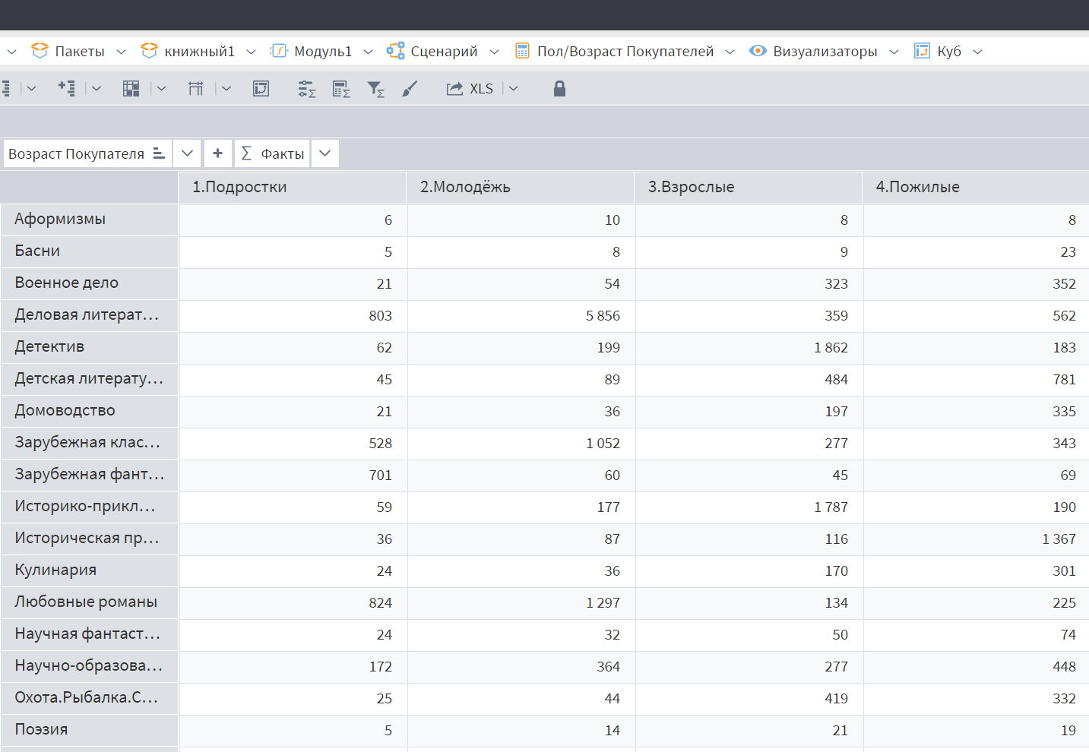 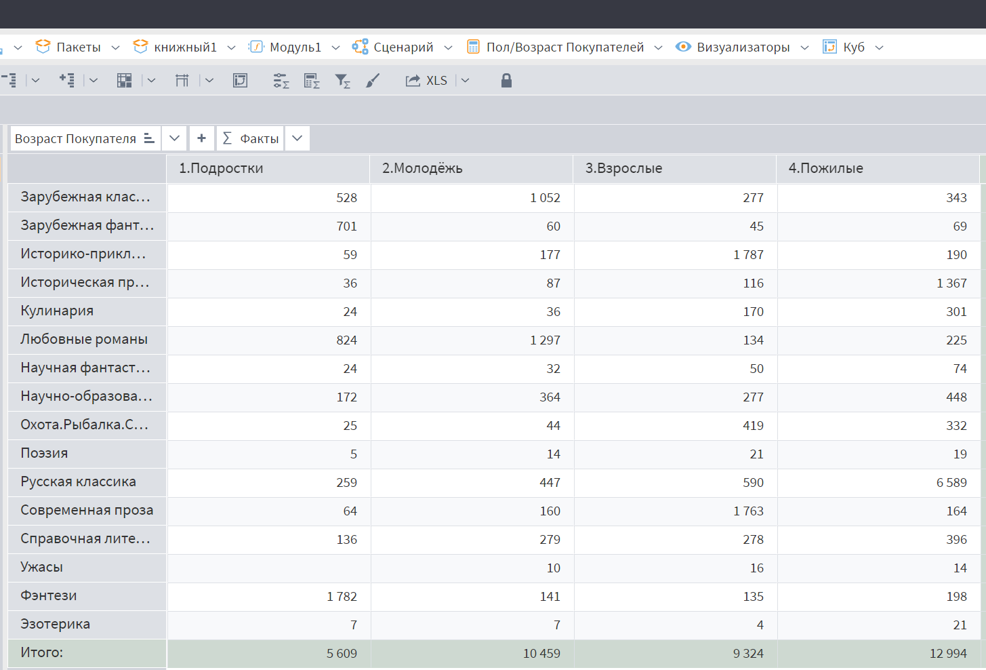

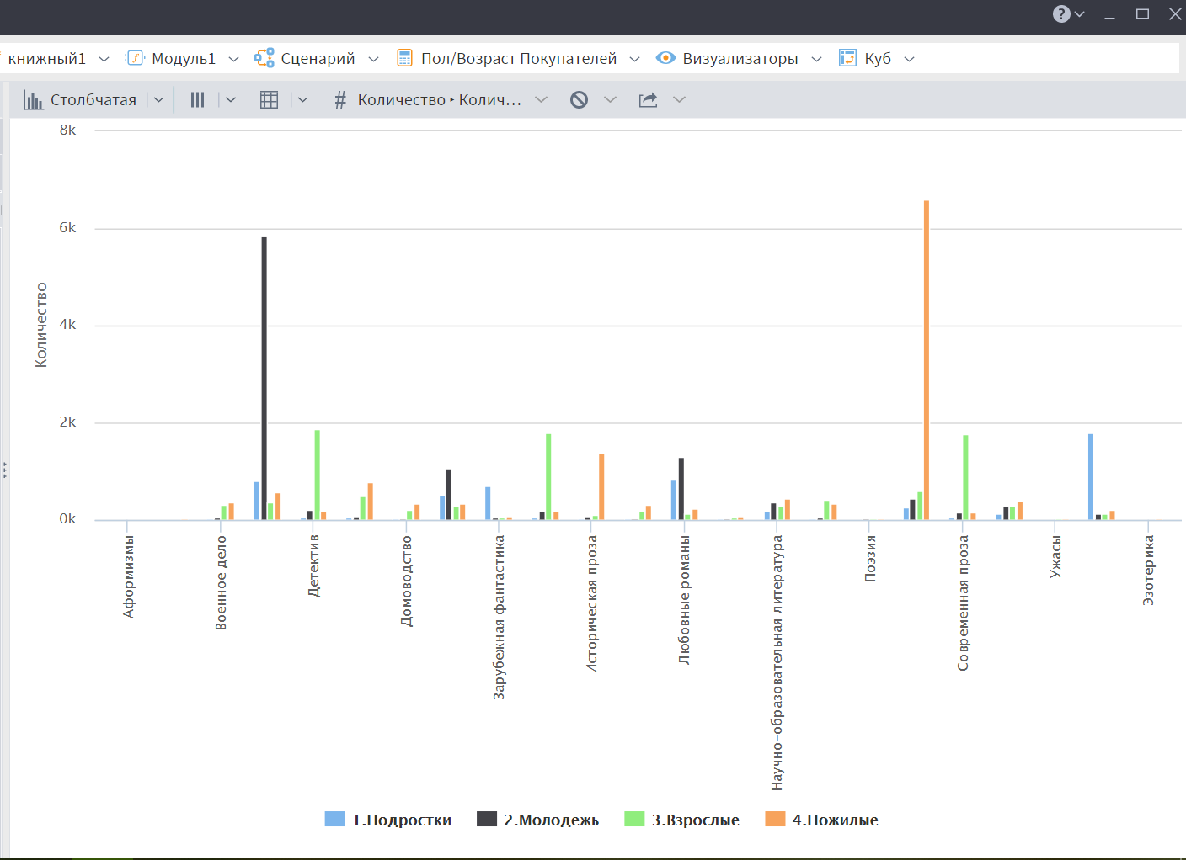

2 визуализатор-куб:

Ж + пожилые/взрослые покупают больше домоводство, кулинарию, детскую литературу

Ж + подростки/молодежь покупают больше любовные романы

М + пожилые/взрослые покупают больше охоту.рыбалку и военное дело

М + подростки/молодежь покупают больше зарубежную классику

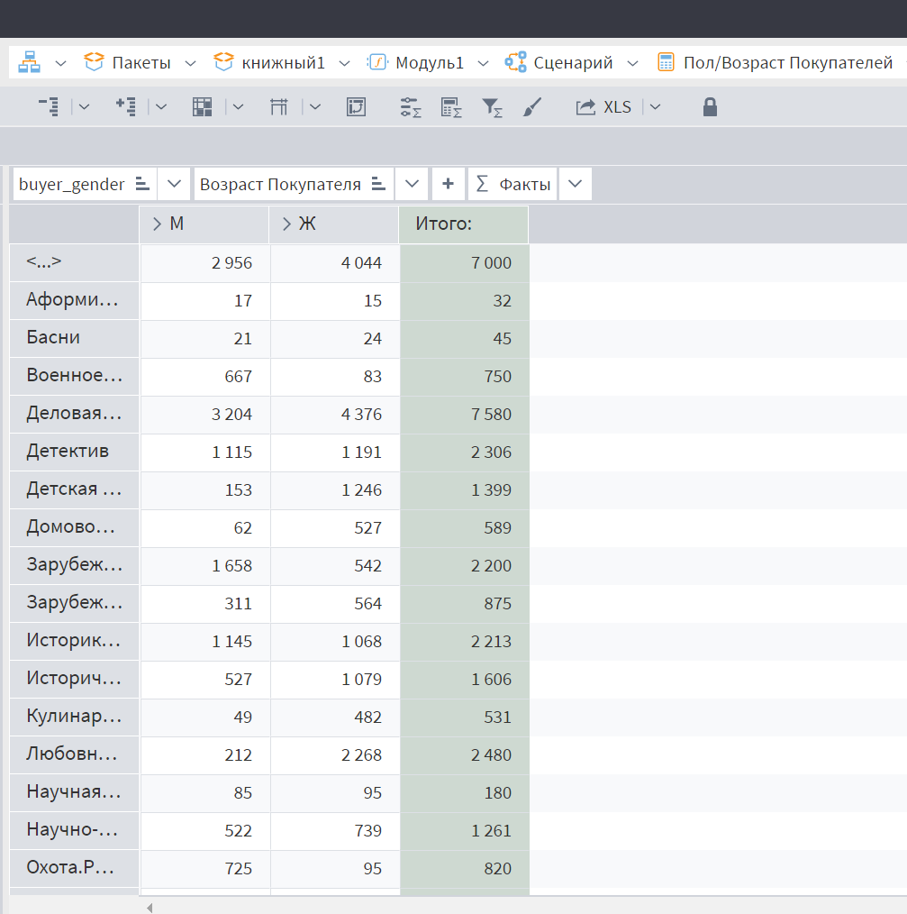 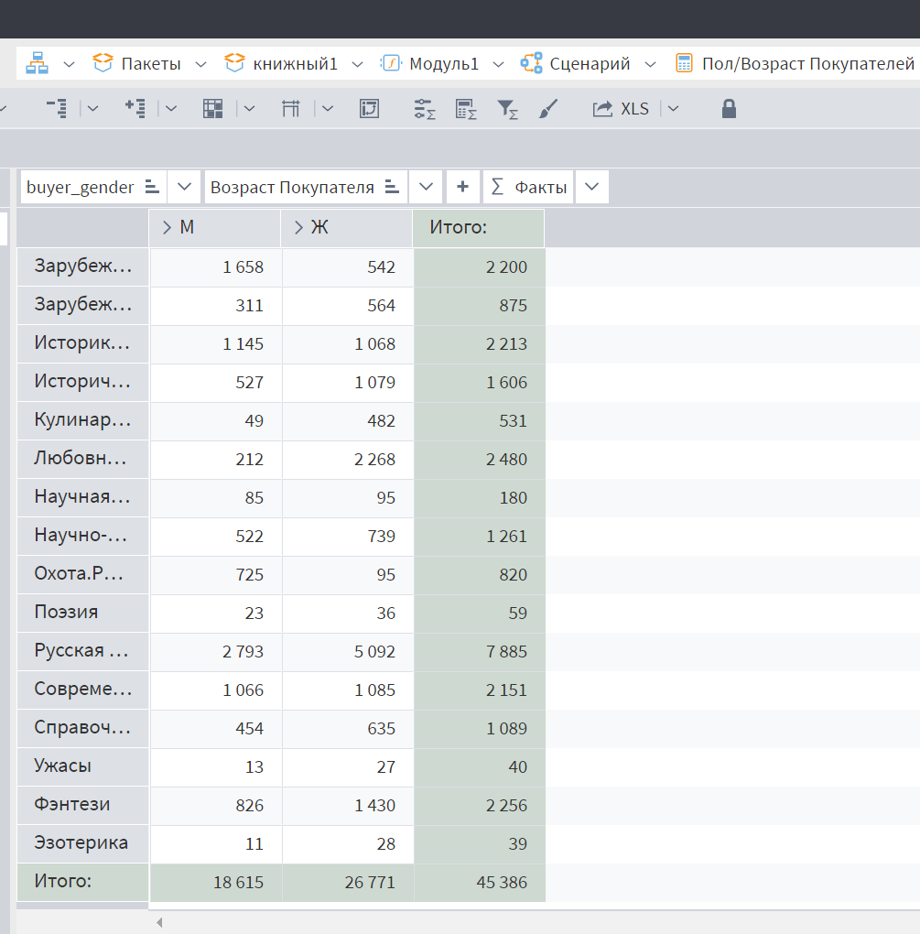

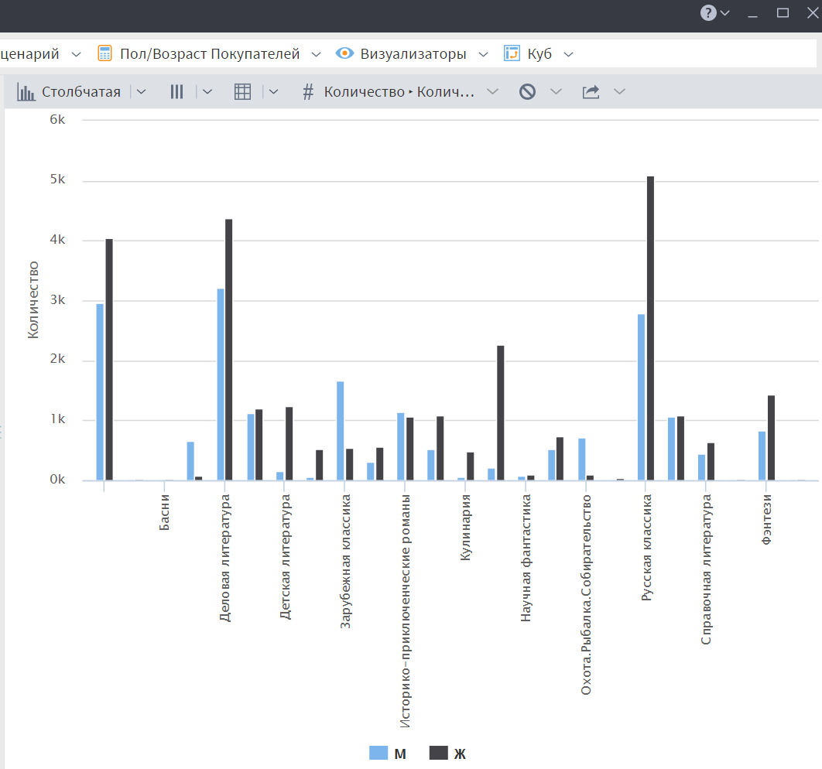

Калькулятор Сезоны содержит следующий код:

IF(receipt_date_M_1>=3 AND receipt_date_M_1<=5, "2.Весна",

IF(receipt_date_M_1>=6 AND receipt_date_M_1<=8, "2.Лето",

IF(receipt_date_M_1>=9 AND receipt_date_M_1<=11, "3.Осень",

"1.Зима"

) ) )

Калькулятор Сезоны служит для представления следующей закономерности:

---осенью больше продаются канцтовары и тетради, а также справочная и научно образовательная литература

---зимой больше продаются открытки, календари, сувениры

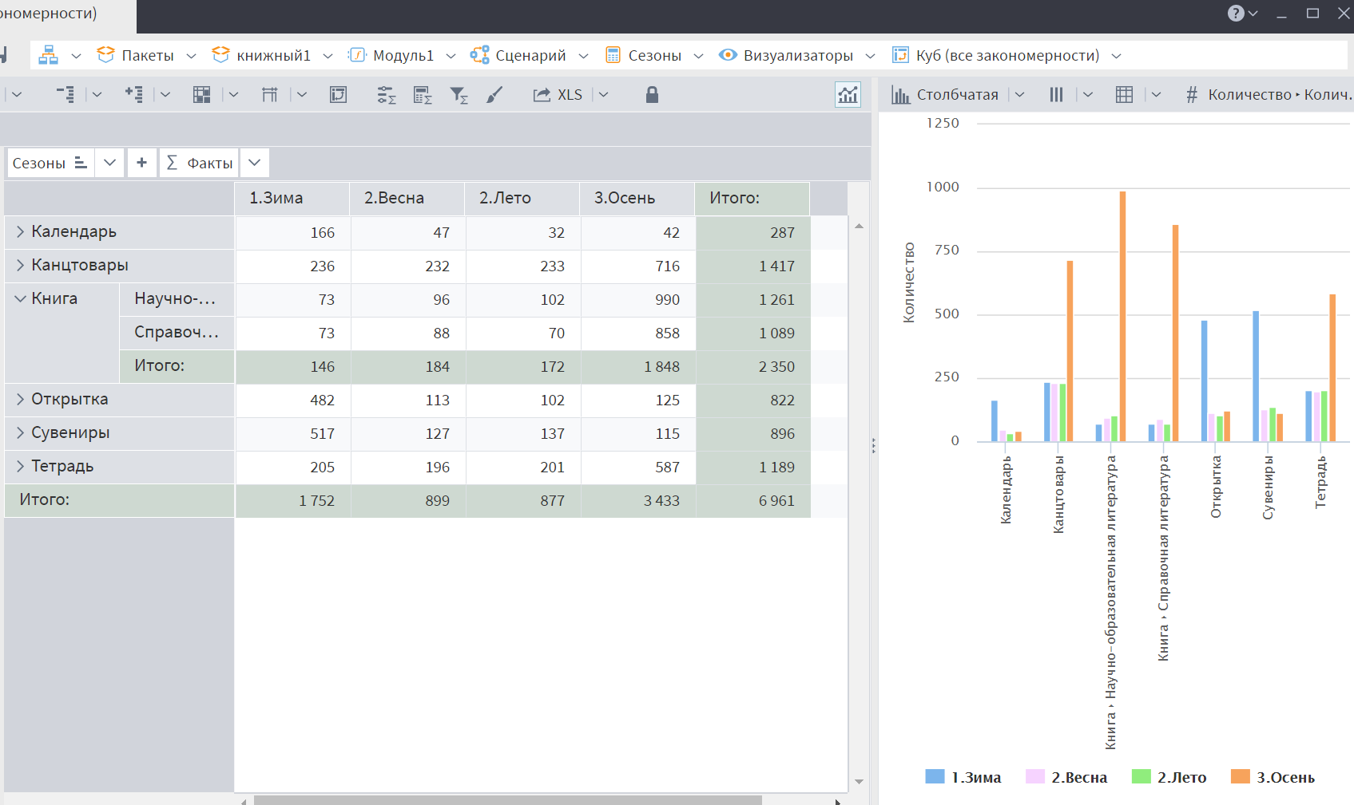

Квантование сумма чеков:

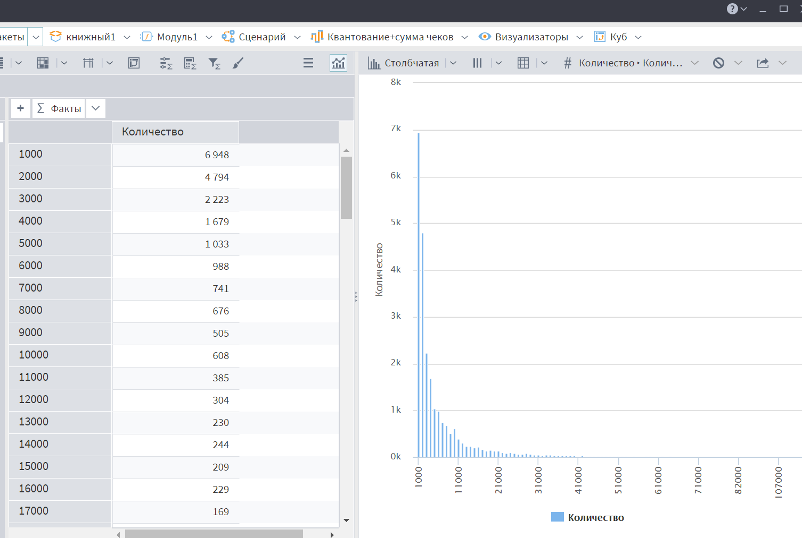

Калькулятор вычисление стоимости:

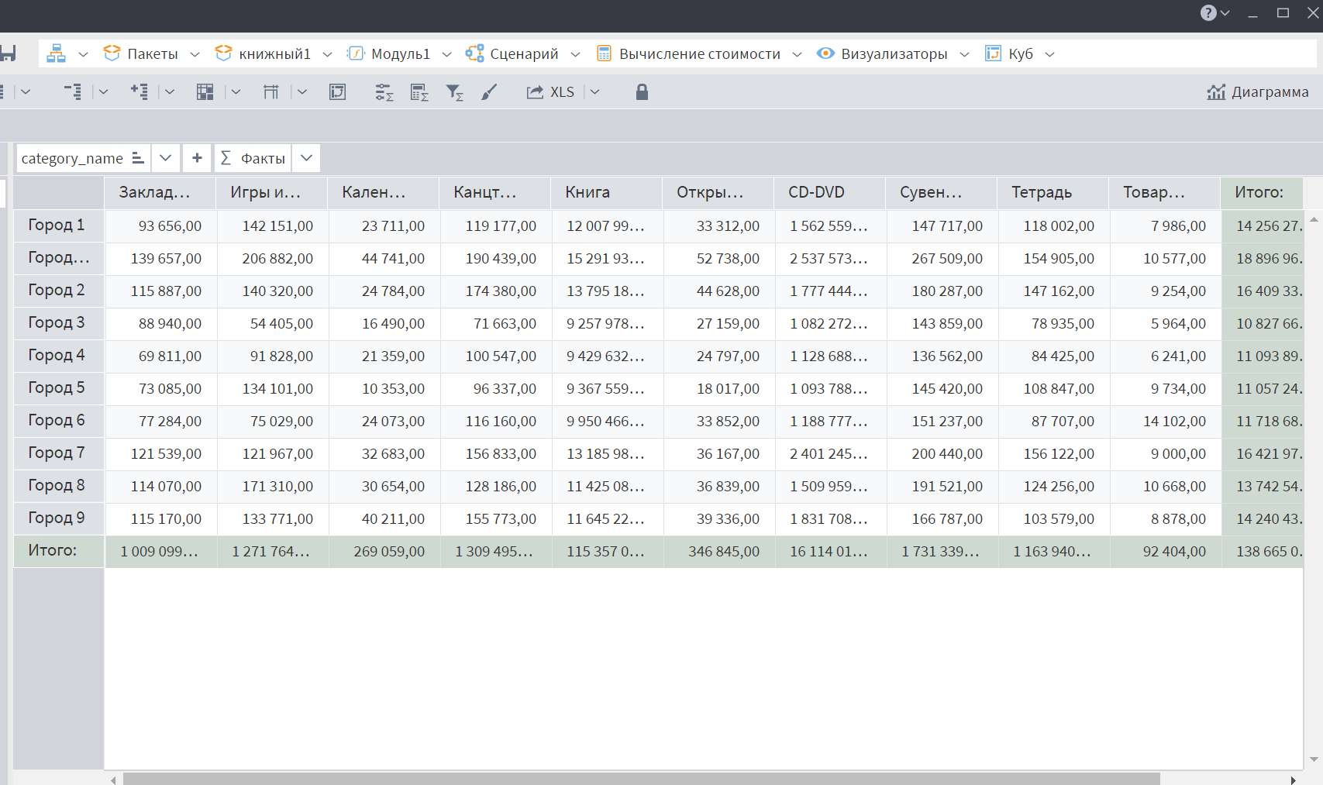

Диаграмма:

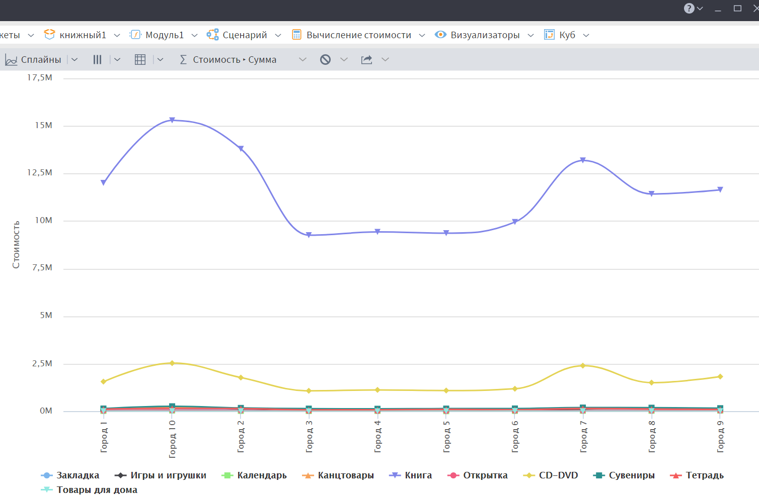

Диаграмма без книг:

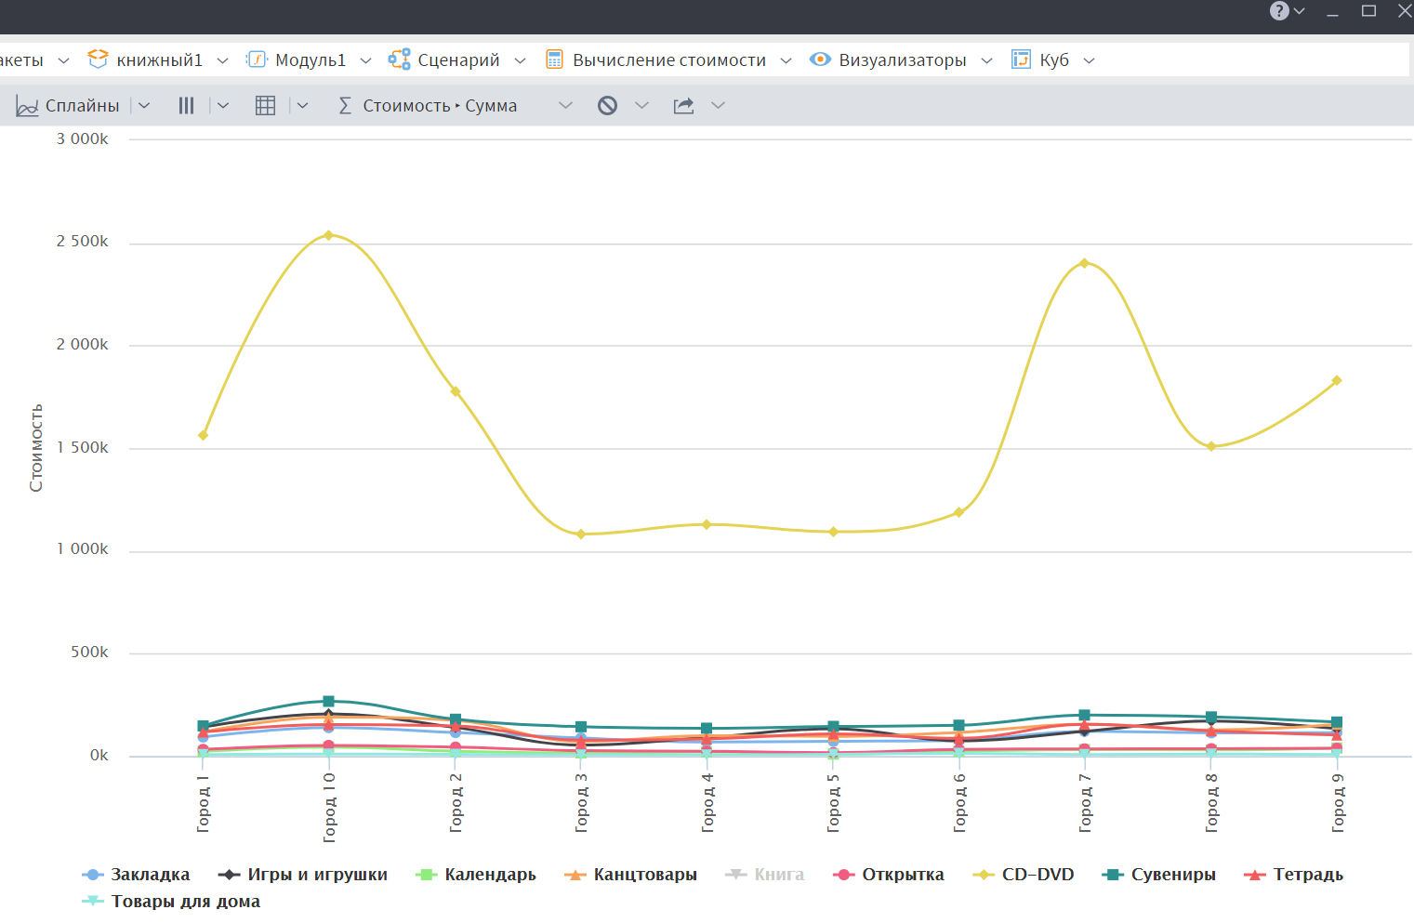

Диаграмма без книг и с/д дисков

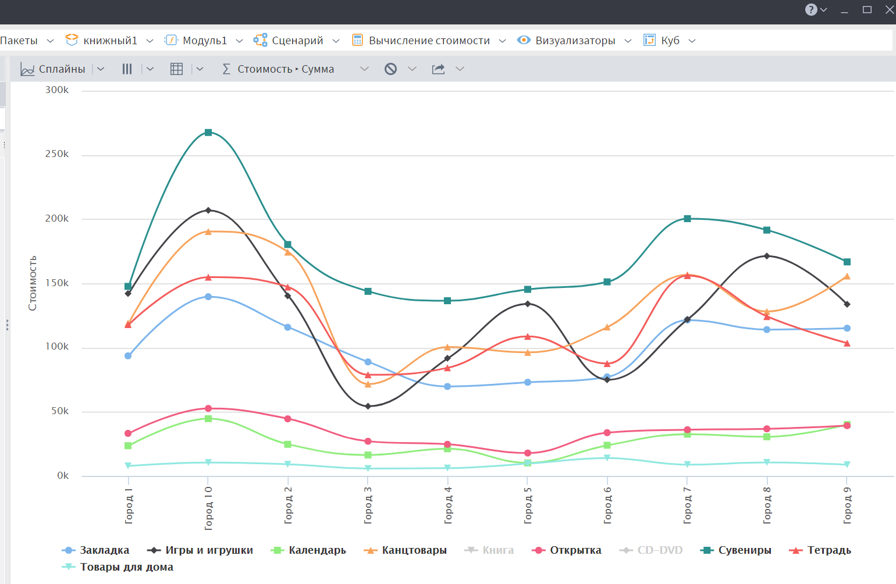

Ассоциативные правила, ABC-группы, XYZ-группы

1. Ассоциативные правила, или задача анализа потребительских корзин

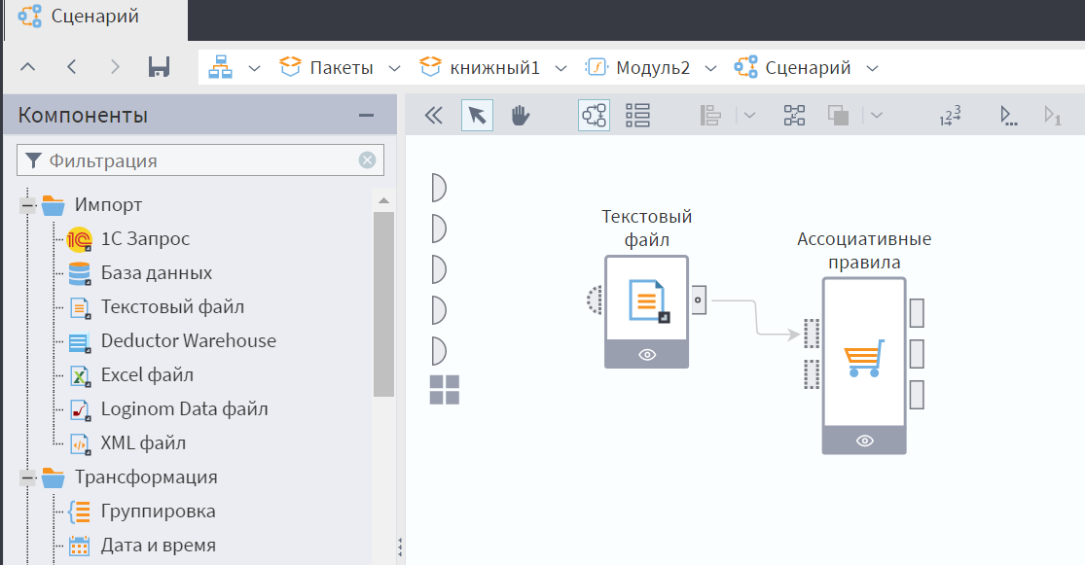

Текстовый файл для решения данной задачи:

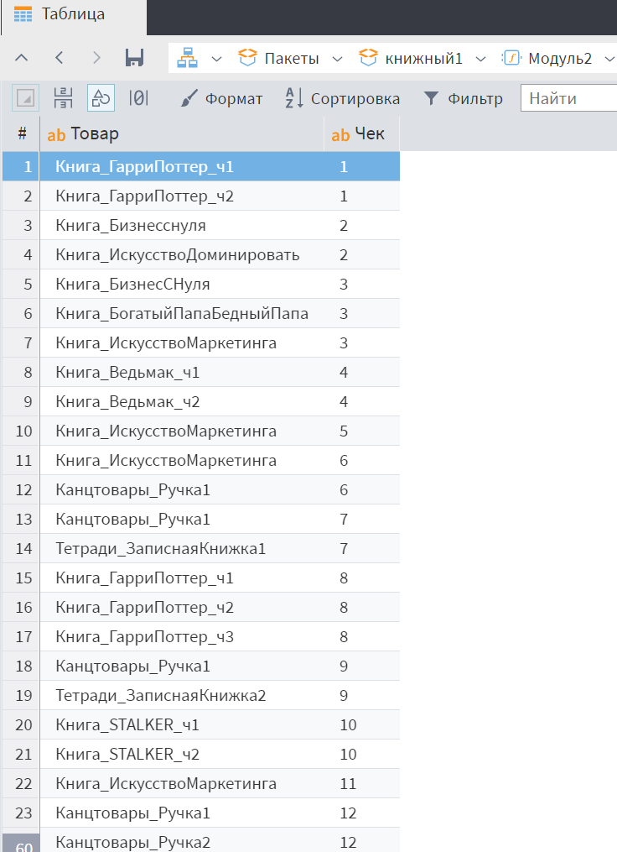 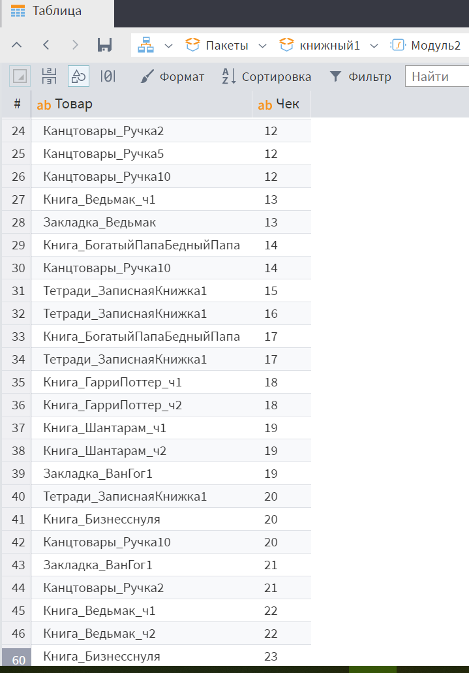 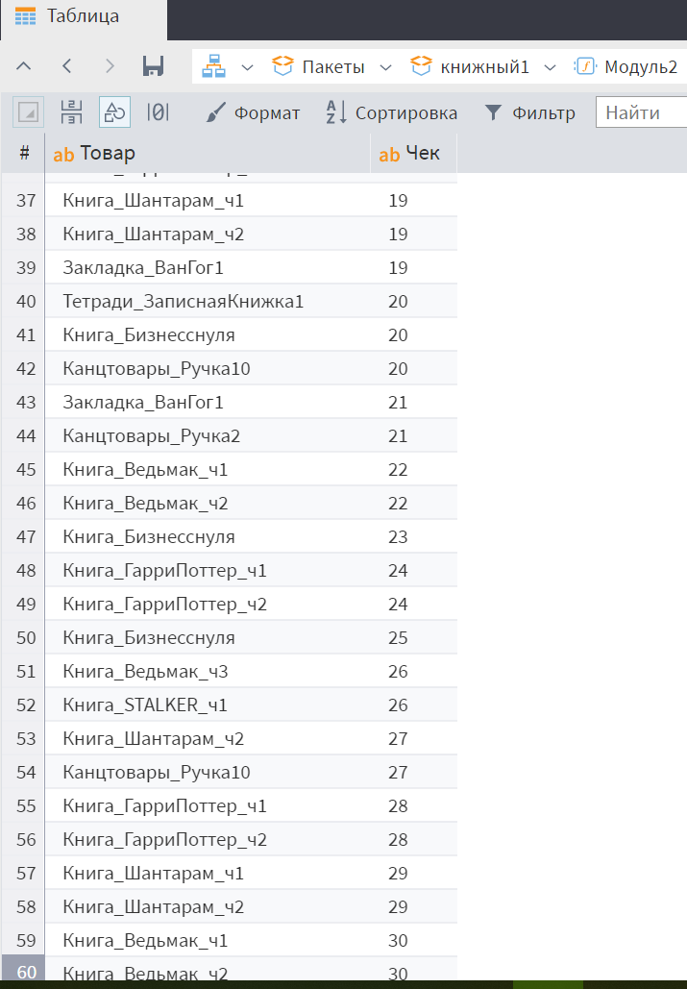

Визуализатор таблица:

Самый популярный набор (Книга_ГарриПоттер_ч1, Книга_ГарриПоттер_ч2) встречается в 17% корзин. Набор (Книга_Ведьмак_ч1, Книга_Ведьмак _ч2) встречается в 10% корзин.

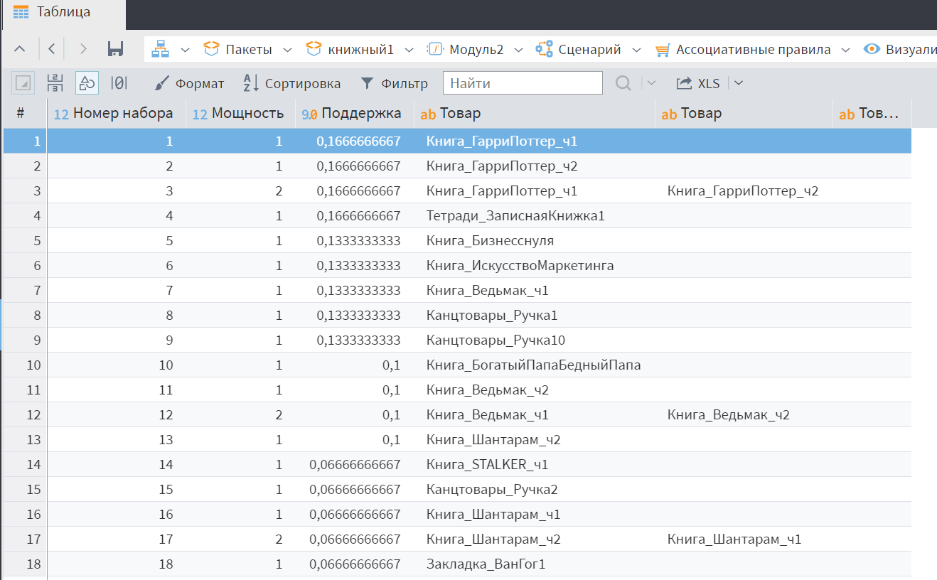

Визуализатор ассоциативные правила:

Нашлись 6 правил, соответствующие заданным параметрам модели.

Из всех корзин, содержащих Книга_Ведьмак_ч1, 75% содержат также и Книга_Ведьмак_ч2. Наоборот, из всех корзин, содержащих Книга_Ведьмак_ч2, 100% корзин содержат также и Книга_Ведьмак_ч1.

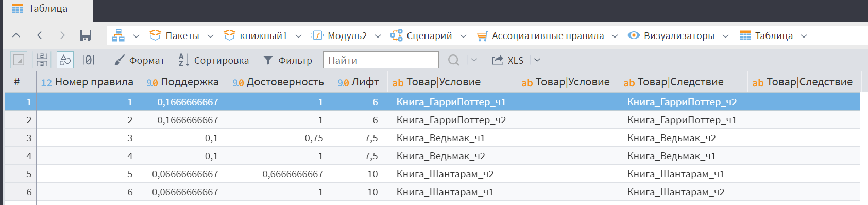

1. ABC -группы

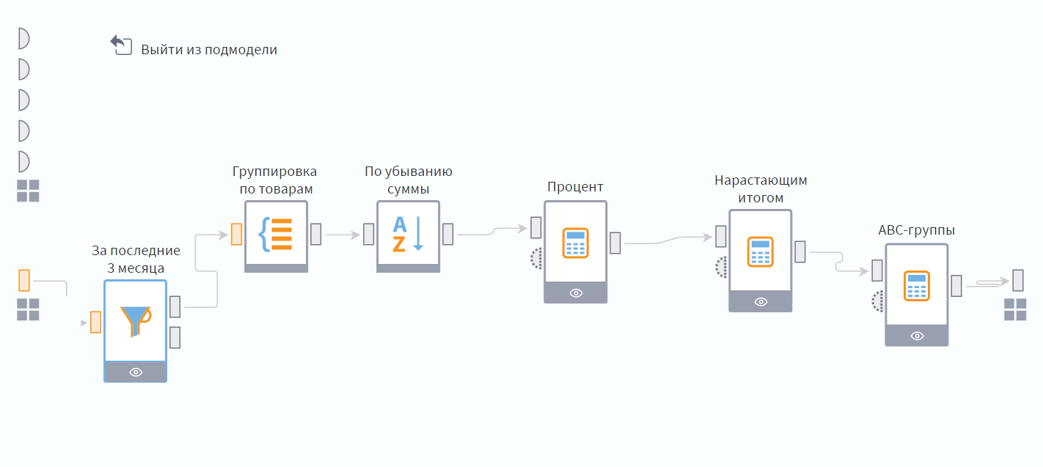

Визуализатор:

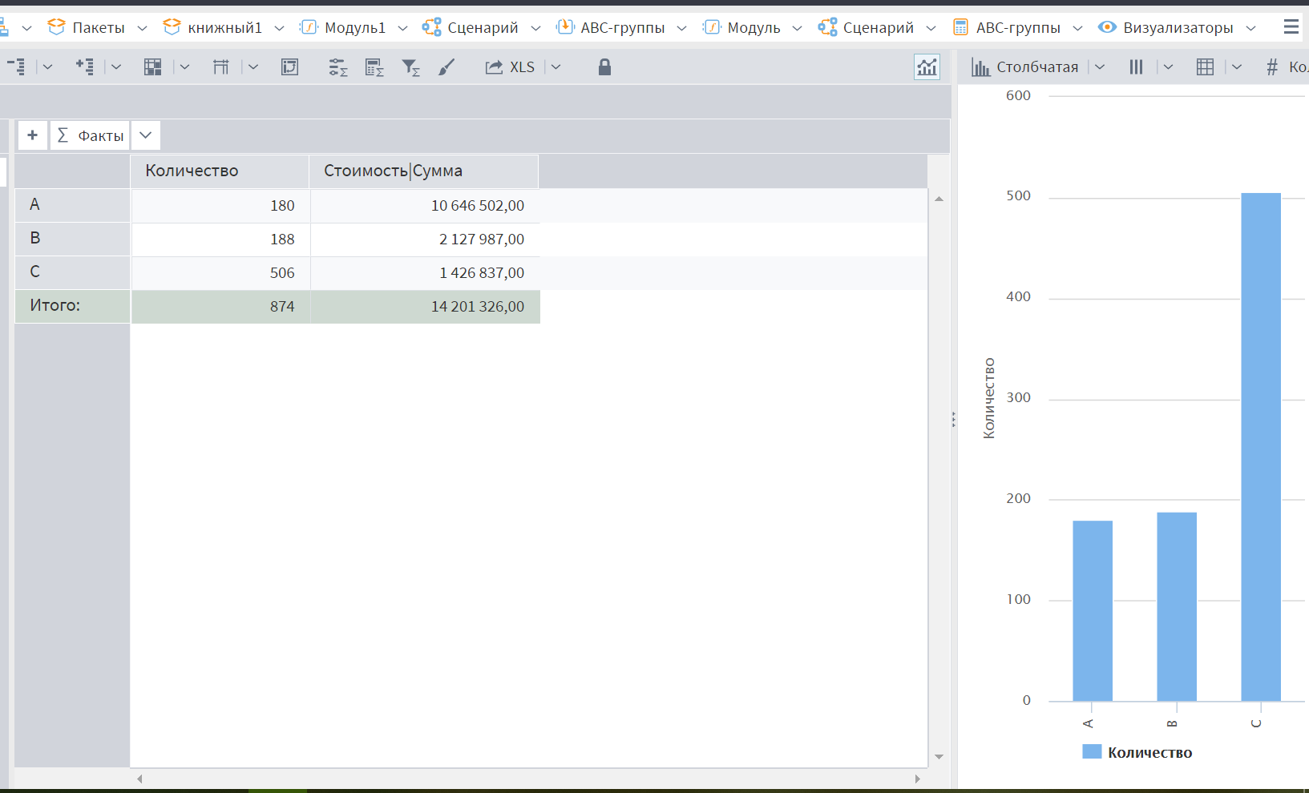

Итог:

180 наиболее ценных товаров, сумма долей с накопительным итогом которых составляет первые 75 % общей суммы;

188 промежуточных товаров, сумма дoлей с накопительным итогом которых составляет от 75 до 90 % общей суммы;

506 – оставшиеся наименее ценные товары, сумма долей с накопительным итогом которых составляет от 90 до 100 % общей суммы.

1. XYZ-группы

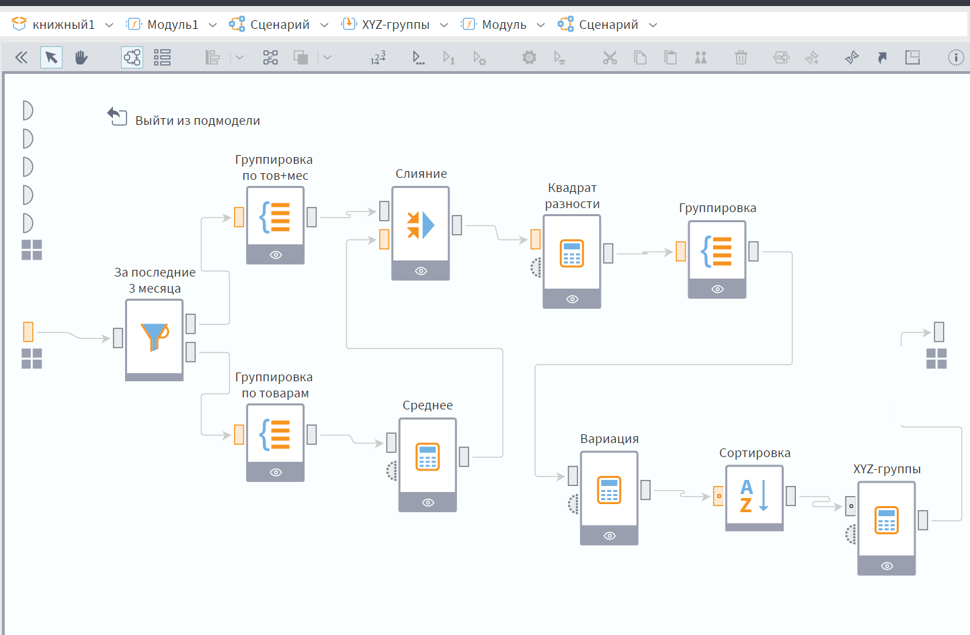

Визуализатор:

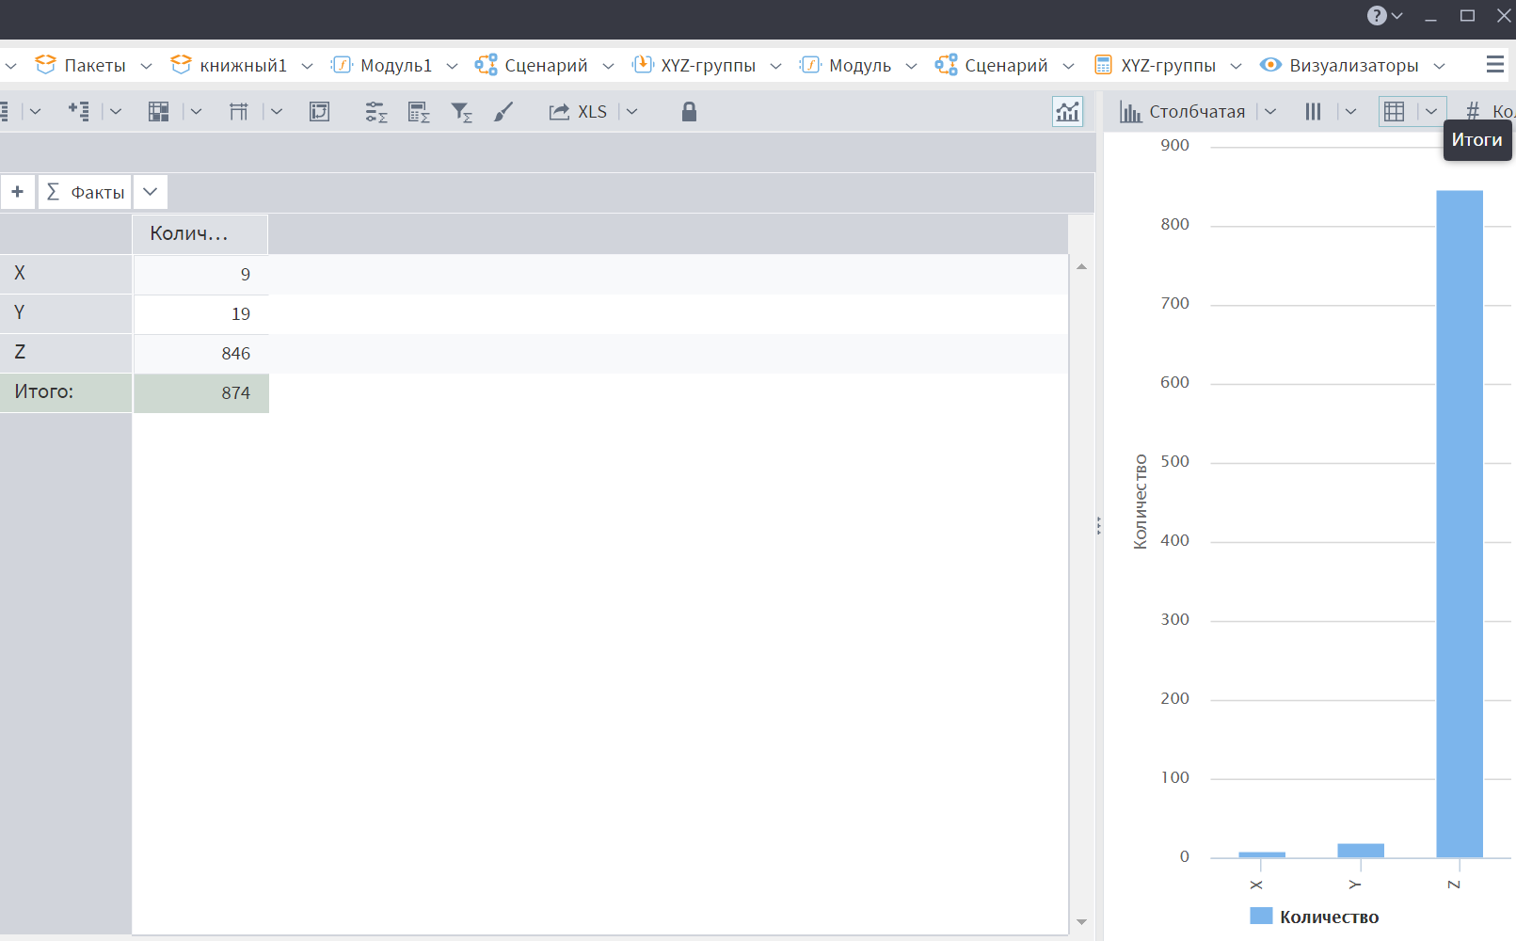

Итог:

9 товаров, коэффициент вариации которых не превышает 10 %. Характеризуются стабильной величиной потребления;

19 товаров, коэффициент вариации которых составляет 10- 25 %. Потребность в них обычно зависит от известных тенденций, например от сезонных колебаний;

846 товаров, коэффициент вариации которых превышает 25 %. Потребление ресурсов нepeгyлярное, какие-либо тенденции отсутствуют.

Слияние:

